Τάξη Γ΄
Όνομα___________________
Επώνυμο_______________

- Γράφω τον αριθμό που έχει:

α. δύο χιλιάδες, τρεις εκατοντάδες, τέσσερις μονάδες: ____________
β. μία χιλιάδα, πέντε εκατοντάδες, επτά δεκάδες: ____________
γ. μία χιλιάδα, οκτώ δεκάδες, τρεις μονάδες: ____________
δ. δύο χιλιάδες, μία εκατοντάδα, δύο δεκάδες, μία μονάδα: ____________

- Γράφω τους αριθμούς με ψηφία και με λέξεις:

Με ψηφία: Με λέξεις:
…………………. …………………………
…………………………

Με ψηφία: Με λέξεις:
…………………. …………………………
…………………………

Με ψηφία: Με λέξεις:
…………………. …………………………
…………………………

Με ψηφία: Με λέξεις:
…………………. …………………………
…………………………

- Κάνω τις πράξεις και επαληθεύω τα αποτελέσματα:

 | Επαλήθευση |  | Επαλήθευση
345 | ……….. | 493
+67 | - 67 | +379
 | ………..

 | Επαλήθευση |  | Επαλήθευση
830 |  | 720
- 587 |  | - 493

- Κάνω τις παρακάτω προσθέσεις και αφαιρέσεις:
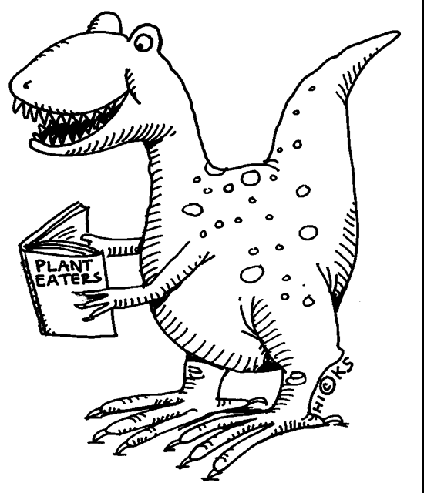
350 + 250 = ______ 950 - 350 = ______

430 + 300 = _____ 840 - 400 = ______

530 + 440 = _____ 700 - 380 = ______

420 + 270 = _____ 750 - 350 = ______

220 + 660 = ______ 670 - 550 = ______

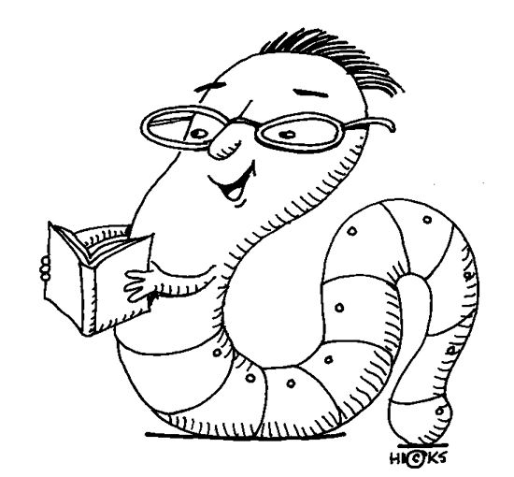
- Κάνω τους παρακάτω πολλαπλασιασμούς:

14 5 = ______ 18 5 = ______

15 4 = ______ 25 4 = ______

16 5 = ______ 60 4 = ______

40 6 = ______ 50 3 = ______

- Κάνω τις παρακάτω διαιρέσεις:
32 : 4 = ______ 63 : 7 = ______

45 : 5 = ______ 24 : 8 = ______

56 : 7 = ______ 72 : 9 = ______

48 : 6 = ______ 40 : 8 = ______

- Με το γνώμονα βρίσκω τις ορθές γωνίες των παρακάτω σχημάτων:

- Λύνω το παρακάτω πρόβλημα:

Σε ένα περιβόλι υπάρχουν 38 κερασιές και 14 ροδακινιές. Σε ένα γειτονικό περιβόλι υπάρχουν διπλάσιες κερασιές και τριπλάσιες ροδακινιές. Πόσα δέντρα υπάρχουν και στα δύο περιβόλια μαζί;

ΛΥΣΗ

ΑΠΑΝΤΗΣΗ:

